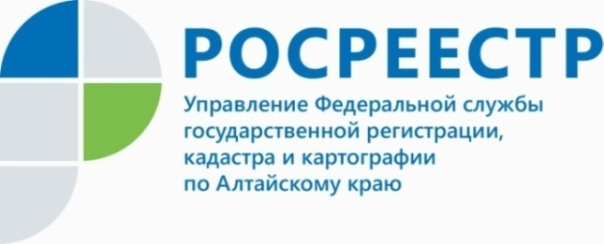
ПРЕСС-РЕЛИЗ

Материнский капитал - все самое главное и актуальное.

Материнский капитал - это одна из мер государственной поддержки, направленных на увеличение рождаемости и выплачиваемый за счет средств федерального бюджета.
Материнский капитал можно использовать исключительно на следующие цели:
1. улучшение жилищных условий на территории РФ;
- получение образования ребенком (детьми);
- формирование женщиной накопительной пенсии;
4. приобретение товаров и услуг, предназначенных для социальной адаптации и интеграции в общество детей-инвалидов;
5. получение ежемесячной выплаты в связи с рождением (усыновлением) второго ребенка.
К улучшению жилищных условий закон относит приобретение жилого помещения, строительство жилого помещения с привлечением строительной организации, строительство или реконструкцию объекта индивидуального жилищного строительства без привлечения организации-подрядчика, компенсацию затрат на строительство или реконструкцию объекта индивидуального жилищного строительства (ИЖС), уплату первоначального взноса и (или) погашение основного долга и уплата процентов по кредитам или займам на приобретение (строительство) жилого помещения, включая ипотечные кредиты, погашение основного долга и уплата процентов по кредитам или займам, в том числе ипотечным, погашение ранее предоставленного кредита или займа на приобретение или строительство жилья, оплату участия в долевом строительстве, уплату вступительного взноса в качестве участника жилищных, жилищно-строительных, жилищных накопительных кооперативов и др.
При этом, приобретение земельного участка за счет средств материнского капитала законодательством не предусмотрено. Так, если вы приобретаете участок для последующего строительства жилого дома, то на его покупку использовать материнский капитал нельзя.
Приобретаемое (построенное, реконструированное) жилое помещение с использованием средств материнского капитала должно быть оформлено в общую собственность владельца сертификата, его супруга, детей.
Следует также учитывать, что держатель сертификата не ограничен в выборе способа улучшения жилищных условий. Гражданин вправе иметь в собственности неограниченное количество объектов недвижимости, владеть и пользоваться ими по своему усмотрению.

Об Управлении Росреестра по Алтайскому краю
Управление Федеральной службы государственной регистрации, кадастра и картографии по Алтайскому краю (Управление Росреестра по Алтайскому краю) является территориальным органом Федеральной службы государственной регистрации, кадастра и картографии (Росреестр), осуществляющим функции по государственной регистрации прав на недвижимое имущество и сделок с ним, по оказанию государственных услуг в сфере осуществления государственного кадастрового учета недвижимого имущества, землеустройства, государственного мониторинга земель, государственной кадастровой оценке, геодезии и картографии. Выполняет функции по организации единой системы государственного кадастрового учета и государственной регистрации прав на недвижимое имущество, инфраструктуры пространственных данных РФ. Ведомство осуществляет федеральный государственный надзор в области геодезии и картографии, государственный земельный надзор, государственный надзор за деятельностью саморегулируемых организаций кадастровых инженеров, оценщиков и арбитражных управляющих. Подведомственное учреждение Управления - филиал ФГБУ «ФКП Росреестра» по Алтайскому краю. Руководитель Управления, главный регистратор Алтайского края - Юрий Викторович Калашников.

Контакты для СМИ
Пресс-служба Управления Росреестра по Алтайскому краю
Рыбальченко Елена +7 (3852) 29 17 33
22press_rosreestr@mail.ru
www.rosreestr.ru
656002, Барнаул, ул. Советская, д. 16

